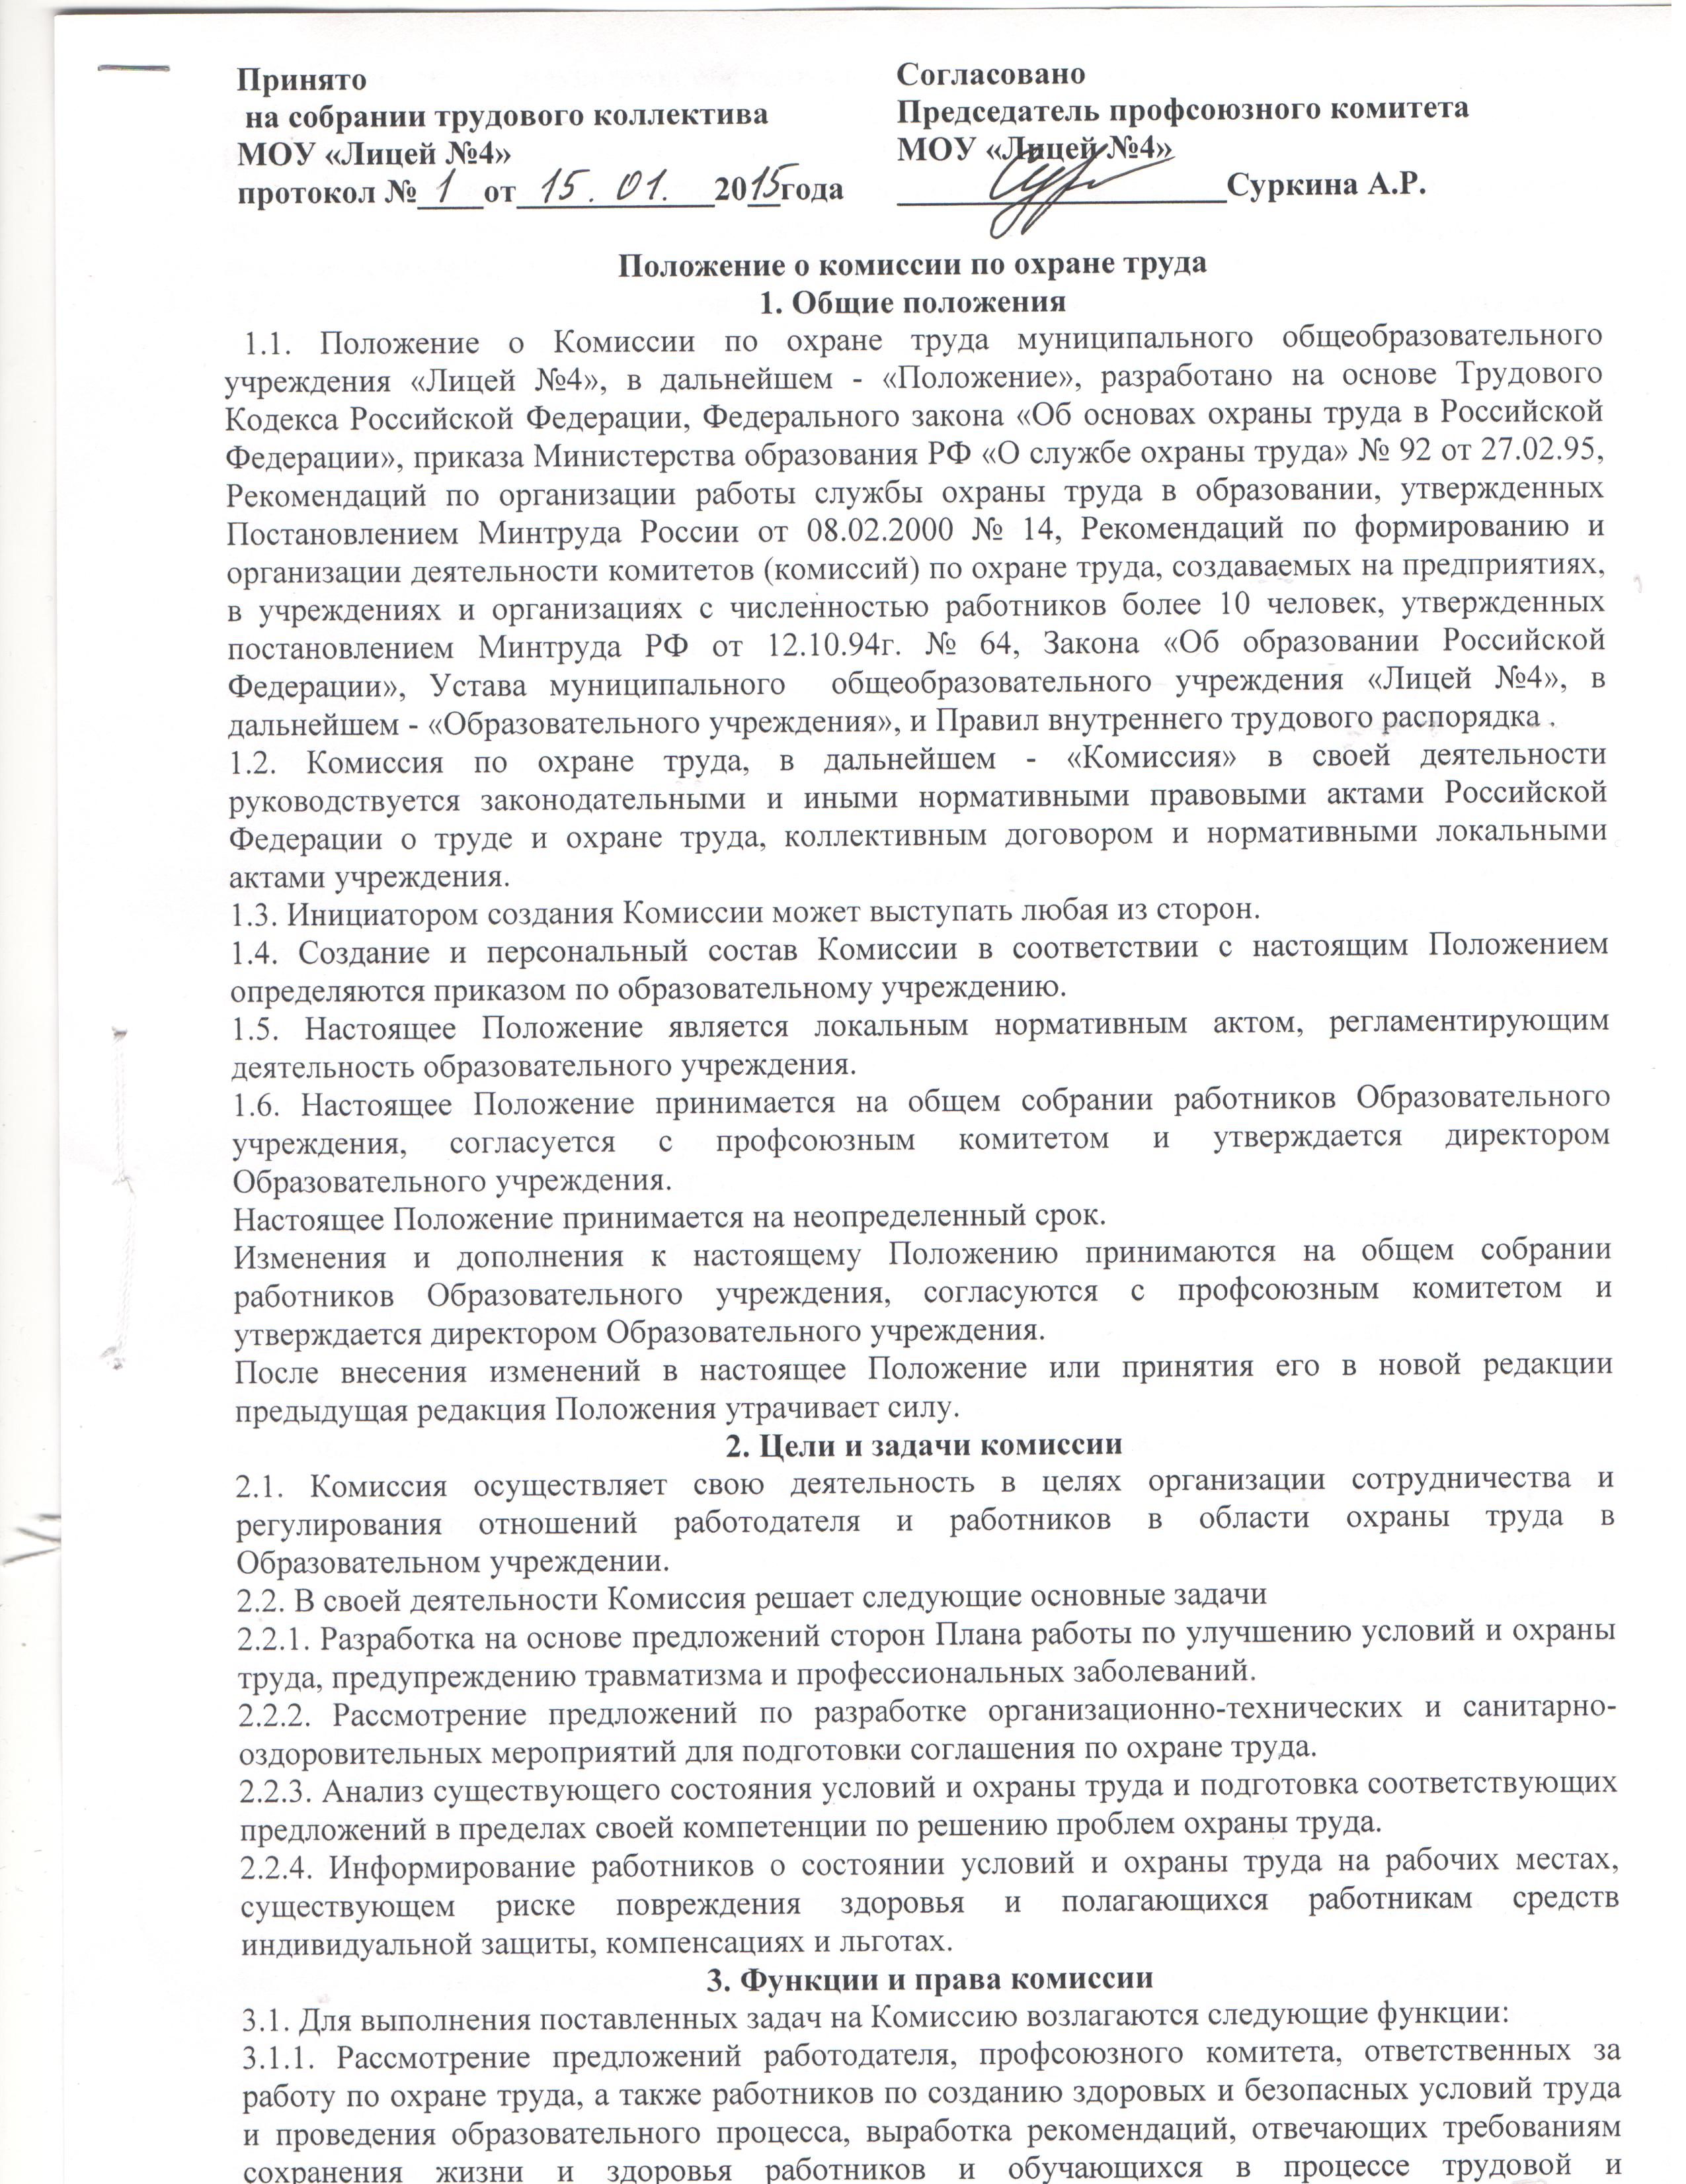1.1. Положение о Комиссии по охране труда муниципального общеобразовательного учреждения «Лицей №4», в дальнейшем - «Положение», разработано на основе Трудового Кодекса Российской Федерации, Федерального закона «Об основах охраны труда в Российской Федерации», приказа Министерства образования РФ «О службе охраны труда» № 92 от 27.02.95, Рекомендаций по организации работы службы охраны труда в образовании, утвержденных Постановлением Минтруда России от 08.02.2000 № 14, Рекомендаций по формированию и организации деятельности комитетов (комиссий) по охране труда, создаваемых на предприятиях, в учреждениях и организациях с численностью работников более 10 человек, утвержденных постановлением Минтруда РФ от 12.10.94г. № 64, Закона «Об образовании Российской Федерации», Устава муниципального общеобразовательного учреждения «Лицей №4», в дальнейшем - «Образовательного учреждения», и Правил внутреннего трудового распорядка .
1.2. Комиссия по охране труда, в дальнейшем - «Комиссия» в своей деятельности руководствуется законодательными и иными нормативными правовыми актами Российской Федерации о труде и охране труда, коллективным договором и нормативными локальными актами учреждения.
1.3. Инициатором создания Комиссии может выступать любая из сторон.
1.4. Создание и персональный состав Комиссии в соответствии с настоящим Положением определяются приказом по образовательному учреждению.
1.5. Настоящее Положение является локальным нормативным актом, регламентирующим деятельность образовательного учреждения.
1.6. Настоящее Положение принимается на общем собрании работников Образовательного учреждения, согласуется с профсоюзным комитетом и утверждается директором Образовательного учреждения.
Настоящее Положение принимается на неопределенный срок.
Изменения и дополнения к настоящему Положению принимаются на общем собрании работников Образовательного учреждения, согласуются с профсоюзным комитетом и утверждается директором Образовательного учреждения.
После внесения изменений в настоящее Положение или принятия его в новой редакции предыдущая редакция Положения утрачивает силу.
2. Цели и задачи комиссии
2.1. Комиссия осуществляет свою деятельность в целях организации сотрудничества и регулирования отношений работодателя и работников в области охраны труда в Образовательном учреждении.
2.2. В своей деятельности Комиссия решает следующие основные задачи
2.2.1. Разработка на основе предложений сторон Плана работы по улучшению условий и охраны труда, предупреждению травматизма и профессиональных заболеваний.
2.2.2. Рассмотрение предложений по разработке организационно-технических и санитарно-оздоровительных мероприятий для подготовки соглашения по охране труда.
2.2.3. Анализ существующего состояния условий и охраны труда и подготовка соответствующих предложений в пределах своей компетенции по решению проблем охраны труда.
2.2.4. Информирование работников о состоянии условий и охраны труда на рабочих местах, существующем риске повреждения здоровья и полагающихся работникам средств индивидуальной защиты, компенсациях и льготах.
3. Функции и права комиссии
3.1. Для выполнения поставленных задач на Комиссию возлагаются следующие функции:
3.1.1. Рассмотрение предложений работодателя, профсоюзного комитета, ответственных за работу по охране труда, а также работников по созданию здоровых и безопасных условий труда и проведения образовательного процесса, выработка рекомендаций, отвечающих требованиям сохранения жизни и здоровья работников и обучающихся в процессе трудовой и образовательной деятельности.
3.1.2. Рассмотрение результатов обследования состояния условий и охраны труда на рабочих и учебных местах, участие в проведении обследований по обращениям работников и выработка рекомендаций по устранению выявленных нарушений.
3.1.3. Изучение причин травматизма и профессиональных заболеваний, анализ эффективности проводимых мероприятий по условиям и охране труда, подготовка информационно-аналитических материалов о фактическом состоянии охраны труда в учреждении.
3.1.4. Анализ хода и результатов аттестации рабочих мест по условиям труда, участие в подготовке образовательного учреждения к проведению обязательной сертификации рабочих и учебных мест на соответствие требованиям охраны труда.
3.1.5. Изучение состояния и использования санитарно-бытовых помещений и санитарно-гигиенических устройств, обеспечения работников и обучающихся спецодеждой, спецобувью и другими средствами индивидуальной защита, правильности их применения.
3.1.6. Оказание содействия работодателю в организации в образовательном учреждении обучения безопасным приемам и методам выполнения работ, проведении своевременного и качественного инструктажа работников и обучающихся по безопасности труда.
3.1.7. Участие в работе по пропаганде охраны труда в учреждении, повышению ответственности работников и обучающихся (воспитанников) за соблюдение требований по охране труда.
3.2. Для осуществления возложенных функций комиссии предоставляются следующие права:
3.2.1. Получать от работодателя информацию о состоянии условий труда на рабочих и учебных местах, травматизма и профессиональных заболеваний, наличии опасных и вредных производственных факторов.
3.2.2. Заслушивать на своих заседаниях сообщения представителей работодателя по вопросам выполнения ими обязанностей по обеспечению здоровых и безопасных условий труда и проведения образовательного процесса, соблюдения гарантий права работников на охрану труда.
3.2.3. Участвовать в работе по формированию мероприятий коллективного договора или соглашения по охране труда по вопросам, находящимся в компетенции комитета (комиссии).
3.2.4. Вносить предложения работодателю о привлечении к дисциплинарной ответственности работников за нарушения требований норм, правил и инструкций по охране труда
3.2.5. Обращаться в соответствующие органы с требованием о привлечении к ответственности должностных лиц в случаях нарушения ими законодательных и иных нормативных правовых актов по охране труда, сокрытия несчастных случаев и профессиональных заболеваний.
3.2.6. Вносить предложения работодателю о моральном и материальном поощрении работников образовательного учреждения за активное участие в работе по созданию здоровых и безопасных условий труда и проведения образовательного процесса в образовательном учреждении.
4. Организация и порядок деятельности комиссии
4.1. Комиссия создается на паритетной основе из представителей администрации образовательного учреждения и профсоюзного комитета в составе не менее 4 человек.
4.2. В состав комиссии в обязательном порядке входят 2 представителя администрации образовательного учреждения и 2 представителя профсоюзного комитета.
4.3. Выдвижение в комиссию представителей работников и профсоюзного комитета проводится на общем собрании работников, а представители работодателя назначаются приказом руководителя учреждения. Представители работников, профсоюзного комитета отчитываются о проделанной работе не реже одного раза в год на общем собрании работников образовательного учреждения. В случае признания их деятельности неудовлетворительной собрание вправе отозвать их из состава комиссии и выдвинуть в его состав новых представителей
4.4. Комиссия избирает из своего состава председателя и секретаря.
Председателем комиссии не может быть избран директор и председатель профсоюзного комитета, которые могут входить в комиссию только в качестве рядовых членов.
4.5. Члены Комиссии выполняют свои обязанности на общественных началах без освобождения от основной работы.
4.6. Заседания комиссии проводятся по мере необходимости, но не реже одного раза в квартал.
4.7. В своей работе комиссия взаимодействует с государственными органами управления охраной труда, органами надзора и контроля за охраной труда.
4.8. Для выполнения возложенных задач члены комиссии получают соответствующую подготовку в области охраны труда по специальной программе на курсах за счет средств работодателя

